Rejsebrev fra
Gitte Schmidt, uddannelsesansvarlig sygeplejerske
Ortopædkirurgi, Aarhus Universitetshospital

Tak for støtten fra FSOS, som har medvirket til at muliggøre min deltagelse i ICN 2025-kongressen Nursing Power to Change the World i Helsinki d. 9.-13. juni 2025

Jeg har deltaget i ICN 2025-kongressen for, sammen med min gode kollega Lone Frandsen, at præsentere vores e-poster om hvordan vi, understøttet af en til lejligheden udviklet app, modtager erhvervspraktikanter i klinik for ortopædkirurgi på Aarhus Universitetshospital.

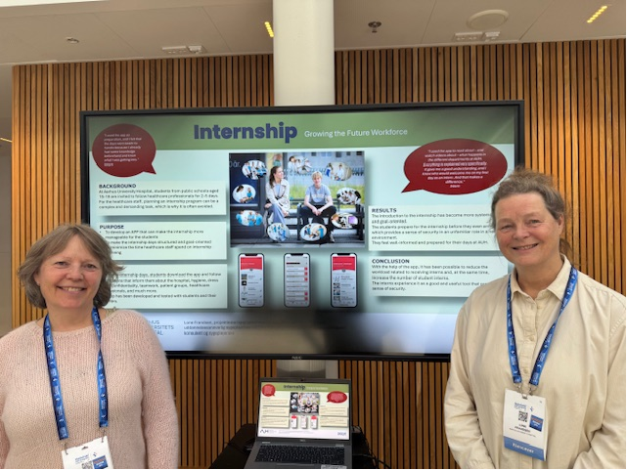
Gitte Schmidt og Lone Frandsen

ICN 2025-kongressen indledtes med en imponerende åbningsceremoni.
7000 sygeplejersker fra hele verden var samlet – heraf ca. 300 danske sygeplejersker i røde ”Proud to be a nurse ” t-shirts. Andre deltog i farverige nationaldragter og alt i alt fremstod vi som en kæmpe, broget flok samlet om en fælles sag – sygepleje. Det var en stor oplevelse.

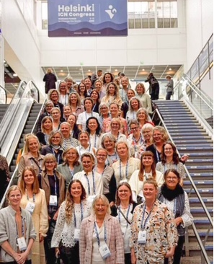

Fra Aarhus Universitetshospital deltog ca. 50 sygeplejersker – heraf fem uddannelsesansvarlige sygeplejersker. Med fælles afsæt i klinisk uddannelse inspirerede vi hinanden til deltagelse i udvalgte sessioner samt videns delte fra de oplæg, vi hver især deltog i.

Væsentlige pointer fra kongressen​
​
Sygeplejersker og lederskab
Sygeplejersker har en essentiel rolle i at drive sundhedsindsatser i hele verden. Flere prominente personligheder, f.eks. Europa kommissionsformand Ursula von der Leyen og WHO Director Dr. Tedros Adhanom Ghebreyesus talte direkte til kongressen og anerkendte sygeplejerskers betydning for verdenssundheden.
Det var et vigtigt budskab fra kongressen, at sygeplejersker skal gøre deres indflydelse gældende lokalt, regionalt, nationalt – og agere politisk på alle niveauer.

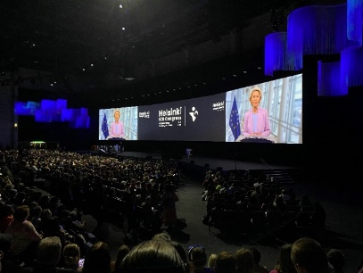
Videohilsen fra Ursula von der Leyen

Sygeplejersker og uddannelse​
I sessioner om klinisk uddannelse af sygeplejestuderende oplevede jeg til dels genkendelighed og til dels noget der lå fjernt fra min hverdag.
Jeg blev inspireret af Kimiani Daniels ​(Professor ved McGill University, Montreal) oplæg om ”The Bear Essentials NCD Guide” - en struktureret trinvis guide til kliniske vejledere til at facilitere læring og samtaler med studerende.
Professor Nuhad Yazbik-Dumit fra Beirut talte f.eks. om at uddanne sygeplejersker i et land i krig. Hvordan opretholder man uddannelse under katastrofebetingelser, samtidig med at der er et presserende behov for uddannelse af sygeplejersker til arbejdet ved fronten?
Så uddannelse i et globalt perspektiv er ikke bare som vi kender det hjemme i Danmark.

Sikkerhed for sygeplejersker
Jeg blev på kongressen mindet om de store forskelle i livs- og arbejdsvilkår, der er for sygeplejersker over hele verden.
Fra Australien var der oplæg om at sygeplejersker, der nedstammer fra oprindelige folk, udsættes for racisme og vold, og at det forsat er tabuiseret at være homoseksuel i sygeplejerskefaget.
Jeg blev berørte af sessionen ”Health for Peace”, hvor Chief Nursing Officer, Kateryna Komar fra Ukraine, talte til kongressen efterfulgt af et minuts stilhed for fred i verden.

Jeg husker ICN 2025 for:
- Fællesskab og samhørighed omkring sygepleje
- Et kæmpe fagligt energiboost
- Og ikke mindst er jeg mindet om at sygeplejersker har Nursing Power to Change the World :)

Tusind tak for at FSOS var med til at gøre denne uforglemmelige oplevelse mulig.

Med venlig hilsen
Gitte Schmidt

